

实验报告

实 验（三）

题 目 优化
专 业 计算学部
学 号 120L020701
班 级 2003005
学 生 董琦
指 导 教 师 吴锐
实 验 地 点 G712
实 验 日 期 2022/4/15

计算学部

目 录

第1章 实验基本信息 - 4 -
1.1 实验目的 - 4 -
1.2 实验环境与工具 - 4 -
1.2.1 硬件环境 - 4 -
1.2.2 软件环境 - 4 -
1.2.3 开发工具 - 4 -
第2章 实验预习 - 5 -
2.1 程序优化的十大方法（5分） - 5 -
2.2性能优化的方法概述（5分） - 5 -
2.2.1 一般优化方法 - 5 -
2.2.2 面向编译器的优化 - 5 -
2.2.3 面向超标量CPU的优化 - 5 -
2.2.4 面向向量CPU的优化：MMX/SSE/AVR - 6 -
2.2.5 面向存储器的优化 - 6 -
2.2.6 多进程优化 - 6 -
2.2.7 其他 - 6 -
2.3 Linux下性能测试的方法（5分） - 6 -
2.4 Windows下性能测试的方法（5分） - 6 -
第3章 性能优化的方法 - 7 -
3.1 减少过程调用 - 7 -
3.2 循环展开 - 7 -
3.3 使用临时变量 - 7 -
3.4 公共子表达式消除 - 7 -
3.5 提高并行性 - 7 -
3.6 使用多线程 - 7 -
3.7 使用合适的数据结构和算法 - 8 -
3.8 分支预测 - 8 -
3.9 利用局部性 - 8 -
3.10 使用向量指令 - 8 -
第4章 性能优化实践 - 9 -
4.1 原始程序及说明（10分） - 9 -
4.2 优化后的程序及说明（20分） - 10 -
4.3 优化前后的性能测试（10分） - 12 -
4.3.1 测试方法 - 12 -
4.3.2 测试结果 - 12 -
4.4 优化方法分析（15分） - 13 -
4.4.1 成功的方法 - 14 -
4.4.2 失败的尝试 - 14 -
4.5 还可以采取的进一步的优化方案（5分） - 14 -
第5章 总结 - 15 -
5.1 请总结本次实验的收获 - 15 -
5.2 请给出对本次实验内容的建议 - 15 -
参考文献 - 16 -

第1章 实验基本信息

实验目的
1.理解程序优化的10个维度
2.熟练利用工具进行程序的性能评价、瓶颈定位
3.掌握多种程序性能优化的方法
4.熟练应用软件、硬件等底层技术优化程序性能

1.2 实验环境与工具

1.2.1 硬件环境
处理器 Intel(R) Core(TM) i5-10210U CPU @ 1.60GHz 2.11 GHz 8核
机带 RAM 16.0 GB (15.8 GB 可用
系统类型 64 位操作系统, 基于 x64 的处理器

1.2.2 软件环境
Windows:
版本 Windows 11 家庭中文版
版本 21H2
安装日期 ‎2022/‎2/‎4
操作系统版本 22000.556
体验 Windows 功能体验包 1000.22000.556.0

Ubuntu:
版本 Ubuntu 20.04.3 LTS
类型 64位

1.2.3 开发工具
Windows: Visual Studio 2019
Ubuntu: VScode gcc version 9.4.0 (Ubuntu 9.4.0-1ubuntu1~20.04)

第2章 实验预习
总分20分

2.1 程序优化的十大方法（5分）
1.更快：加快运行速度；
2.更省：节省内存占用、运行资源占用；
3.更美：美化UI交互界面；
4.更正确：提高得到结果的正确性；
5.更可靠：增强鲁棒性；
6.可移植：提高兼容性，可以在不同平台下运行；
7.更强大：增加程序功能；
8.更方便：简化使用方法；
9.更规范：格式符合编程规范、接口规范；
10.更易懂：代码模块化，命名贴合用处，编写注释、文档。

2.2性能优化的方法概述（5分）

2.2.1 一般优化方法
1.代码移动；
2.复杂指令简化；
3.公共子表达式；
4.减少过程调用。

2.2.2 面向编译器的优化
1.使用寄存器变量：消除不必要的内存引用；
2.使用O1，2，3；
3.由于函数副作用和内存别名的原因，编译器采用保守的优化策略，所以个人编写代码时候应该根据目的采取高效的代码。

2.2.3 面向超标量CPU的优化
1.乱序处理器；
2.使用条件传送风格的代码；
3.缩短循环的关键路径；
4.循环展开。

2.2.4 面向向量CPU的优化：MMX/SSE/AVR

2.2.5 面向存储器的优化
1.重新排列提高空间局部性；
2.分块提高时间局部性。

2.2.6 多进程优化
fork，每个进程负责各自的工作任务，通过mmap共享内存或磁盘等进行交互。

2.2.7 其他
CPU编程、算法优化、并行计算等等。

2.3 Linux下性能测试的方法（5分）
使用Oprofile\valgrind等工具。

2.4 Windows下性能测试的方法（5分）
使用VS自带的性能探测器。还可以使用clock等一些库函数编写代码。

第3章 性能优化的方法
总分20分

逐条论述性能优化方法名称、原理、实现方案（至少10条）

3.1 减少过程调用
原理：将函数调用替换为函数体。这样可以减少对函数调用的开销，并且还可以对展开的代码做进一步优化。
实现方案：将函数调用直接改为相应的函数体即可。

3.2 循环展开
原理：在增加循环的步数，在一次循环中执行多次动作。这样可以减少条件判断时的开销，进而优化程序。
实现方法：增加每次迭代计算的元素的数量，减小循环的迭代次数。

3.3 使用临时变量
原理：使用临时变量来储存迭代过程中的累积量，这样可以减少对目的变量的读写次数，减少不必要的储存器引用。
实现方法：声明一个临时变量来进行循环迭代，迭代结束后再写回目的变量。

3.4 公共子表达式消除
原理:提取不同计算中的公共子表达式，减少计算开销。
实现方法：声明临时变量来储存中间计算步骤的结果值。

3.5 提高并行性
原理：流水线化的功能执行单元可以同时进行多条指令，通过提高代码的并行性，可以充分利用CPU的能力，进而提高执行速度。
实现方法：使上下代码之间没有相关性，进而可以并发执行。

3.6 使用多线程
原理：本质是提高并行性，在多核处理器的多个核上运行不同的线程。
实现方法：使用pthread等库函数来实现多线程。

3.7 使用合适的数据结构和算法
原理：数据类型和算法决定了一个函数的复杂度上下限，使用合适的算法才能从根本上优化程序。
实现方法：根据具体问题来选择最优的数据结构和算法。

3.8 分支预测
原理：采用好的分支预测方法，进而减少分支预测错误所带来的额外开销。
实现方法：linux系统下可以使用__buildin_expect(long exp, long c)函数来告诉编译器分支倾向于走向何方。

3.9 利用局部性
原理：读取cache速度要快于低级储存器的速度，充分利用局部性可以使程序运行在高速cache上，从而优化程序速度。
实现方法：编写高速缓存友好的代码。尽量重复使用已经加载到高速缓存中的数据；在循环中最好采用步长为1的方法等等。

3.10 使用向量指令
原理：CPU的向量寄存器可以并行运算多个相同的数据加载、加减法等操作，可以大大提高CPU的运行速度。
实现方法：在代码中使用AVX、SSE等指令集。

第4章 性能优化实践
总分60分

4.1 原始程序及说明（10分）
说明程序的功能、流程，分析程序可能瓶颈
- int main(int argc, char* argv[])
- {
- srand((unsigned)time(NULL));
- long img[lenth][width];
- for (int i = 0; i < lenth; i++)
- for (int j = 0; j < width; j++)
- img[i][j] = rand() % 10000;
- LARGE_INTEGER num;
- long long start, end, freq;
- QueryPerformanceFrequency(&num);
- freq = num.QuadPart;
- QueryPerformanceCounter(&num);
- start = num.QuadPart;
- for(int k=0;k<20;k++)
- process(img);
- QueryPerformanceCounter(&num);
- end = num.QuadPart;
- printf("total time=%lld\n", (end - start) * 1000 / freq);
- return 0;
- }
这段是main函数，用于生成初始数组和计算时间，由于时间较小，故重复20次。
- //不处理边界像素点
- void process(long long img[lenth][width])
- {
- long long buf[width];
- for (int i = 0; i < lenth; i++)
- buf[i] = img[0][i];
- for (int j = 1; j < width - 1; j++)
- for (int i = 1; i < lenth - 1; i++)
- {
- long long temp = (img[i - 1][j] + img[i + 1][j] + img[i][j - 1] + img[i][j + 1]) / 4;
- img[i - 1][j] = buf[j];
- buf[j] = temp;
- }
- for (int i = 0; i < width; i++)
- img[lenth - 2][i] = buf[i];
- }

要优化的函数块，流程就是用一个二重循环来计算像素点的平均值。为了防止像素点信息丢失的问题，使用一个buf数组来储存上一行已处理的像素点信息，在处理本行时更新（如果立即更新，那么当前像素点的信息将丢失）。
程序主要时间占用在内部的二重循环内，需要取内存中四个点的值。由于四个点位置相差较大，取值时很可能出现不命中情况，需要从低级缓存中加载，消耗较多时间。故这部分是程序运行时间的瓶颈。

4.2 优化后的程序及说明（20分）
至少包含面向CPU、Cache的两种优化策略（20分），额外每增加1种优化方法加5分至第4章满分。
- void process(long long img[lenth][width])
- {
- long long buf[width];
- register long long* imge = (long long*)img;
- for (register unsigned int i = 0; i < width; i++)
- {
- buf[i] = img[0][i];
- }
- register int row_bd = lenth - 1;
- register int col_bd = width - 1;
- int row_size = sizeof(long long) * width;
- long long buf2[width];
- for (register unsigned int i = 1; i < row_bd; i++)
- {
- long long * bias1 = imge+i * width;
- for (register unsigned int j = 1; j < col_bd; j+=14)
- {
- int m = j;
- int n = j + 1;
- register long long * bias2 = bias1 + m;
- memcpy(buf2+m, bias1 + width+m, 14*8);
- {register long long temp1 = ((buf[m] + buf2[m]) + (*(bias2 - 1) + *(bias2 + 1))) >> 2;
- buf[m] = *(bias2);
- *bias2++ = temp1;
- m += 2;
- register long long temp2 = ((buf[n] + buf2[n]) + (*(bias2 - 1) + *(bias2 + 1))) >> 2;
- buf[n] = *(bias2);
- *bias2++ = temp1;
- n += 2; }
- {register long long temp1 = ((buf[m] + buf2[m]) + (*(bias2 - 1) + *(bias2 + 1))) >> 2;
- buf[m] = *(bias2);
- *bias2++ = temp1;
- m += 2;
- register long long temp2 = ((buf[n] + buf2[n]) + (*(bias2 - 1) + *(bias2 + 1))) >> 2;
- buf[n] = *(bias2);
- *bias2++ = temp1;
- n += 2; }
- {register long long temp1 = ((buf[m] + buf2[m]) + (*(bias2 - 1) + *(bias2 + 1))) >> 2;
- buf[m] = *(bias2);
- *bias2++ = temp1;
- m += 2;
- register long long temp2 = ((buf[n] + buf2[n]) + (*(bias2 - 1) + *(bias2 + 1))) >> 2;
- buf[n] = *(bias2);
- *bias2++ = temp1;
- n += 2; }
- {register long long temp1 = ((buf[m] + buf2[m]) + (*(bias2 - 1) + *(bias2 + 1))) >> 2;
- buf[m] = *(bias2);
- *bias2++ = temp1;
- m += 2;
- register long long temp2 = ((buf[n] + buf2[n]) + (*(bias2 - 1) + *(bias2 + 1))) >> 2;
- buf[n] = *(bias2);
- *bias2++ = temp1;
- n += 2; }
- {register long long temp1 = ((buf[m] + buf2[m]) + (*(bias2 - 1) + *(bias2 + 1))) >> 2;
- buf[m] = *(bias2);
- *bias2++ = temp1;
- m += 2;
- register long long temp2 = ((buf[n] + buf2[n]) + (*(bias2 - 1) + *(bias2 + 1))) >> 2;
- buf[n] = *(bias2);
- *bias2++ = temp1;
- n += 2; }
- {register long long temp1 = ((buf[m] + buf2[m]) + (*(bias2 - 1) + *(bias2 + 1))) >> 2;
- buf[m] = *(bias2);
- *bias2++ = temp1;
- m += 2;
- register long long temp2 = ((buf[n] + buf2[n]) + (*(bias2 - 1) + *(bias2 + 1))) >> 2;
- buf[n] = *(bias2);
- *bias2++ = temp1;
- n += 2; }
- {register long long temp1 = ((buf[m] + buf2[m]) + (*(bias2 - 1) + *(bias2 + 1))) >> 2;
- buf[m] = *(bias2);
- *bias2++ = temp1;
- m += 2;
- register long long temp2 = ((buf[n] + buf2[n]) + (*(bias2 - 1) + *(bias2 + 1))) >> 2;
- buf[n] = *(bias2);
- *bias2++ = temp1;
- n += 2; }
- }
- }
- long long * bias1 = imge+(lenth - 2) * width;
- for (register int j = 1; j <col_bd; j++)
- {
- long long * bias2 = bias1 + j;
- *(bias2) = ((buf[j] + *( bias2 + width)) + (*(bias2 - 1) + *( bias2 + 1))) >> 2;
- }
- }
使用的优化方法：
- 面向cache：①：改变循环的方式：使用步长为1的循环方法，利用空间局部性。②：开辟了俩行buf数组，用于缓存计算时用到的上下俩行元素。③：将循环指示变量声明为register类型。
- 面向CPU：在循环展开相邻的俩个代码块中使用了不同临时变量，使之没有相关，提高了并行性。
- 循环展开：展开了14次。
- 使用了公共子表达式：大幅减少了在通过数组索引取值时的计算量，提高了程序效率。

4.3 优化前后的性能测试（10分）

4.3.1 测试方法
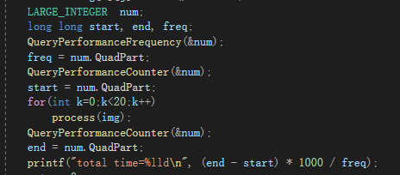
使用window.h中的方法。在进行定时之前，先调用QueryPerformanceFrequency()函数获得机器内部定时器的时钟频率，然后在需要严格定时的事件发生之前和发生之后分别调用QueryPerformanceCounter()函数，利用两次获得的计数之差及时钟频率，计算出事件经历的精确时间。
这种方法的定时误差不超过1微秒，精度与CPU等机器配置有关，一般认为精度为透微秒级。
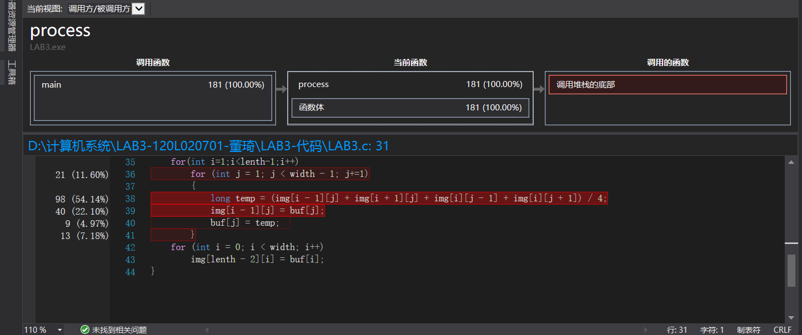
VS性能探测器，可以看到函数体各语句的占时情况。

4.3.2 测试结果
优化前：1000次重复运行，时间大概在17000左右（故意写了很差QAQ）。
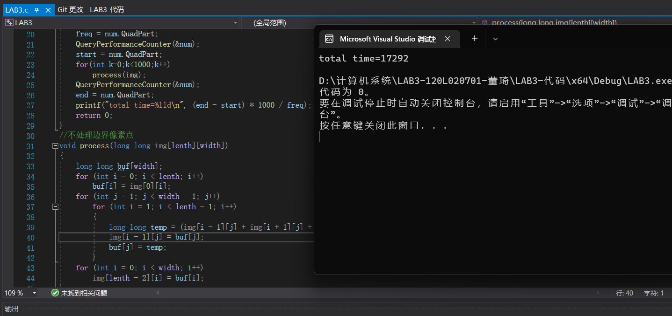

优化后：
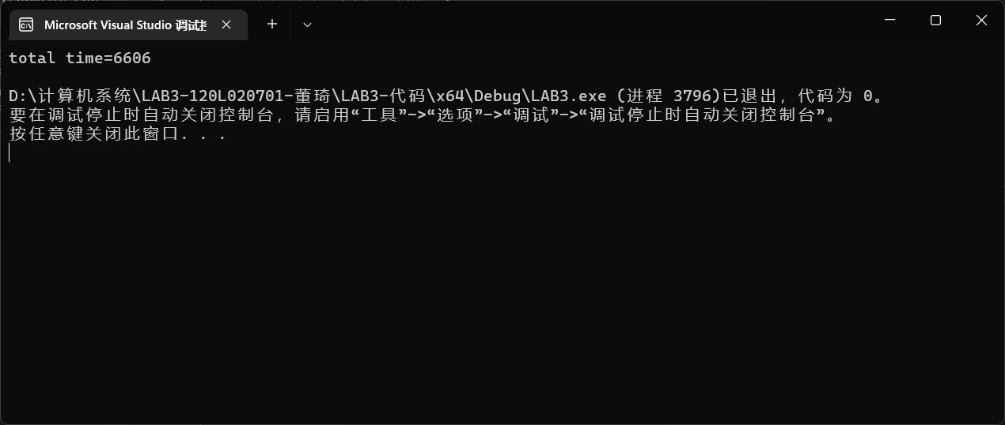

4.4 优化方法分析（15分）
这个是我的电脑参数：
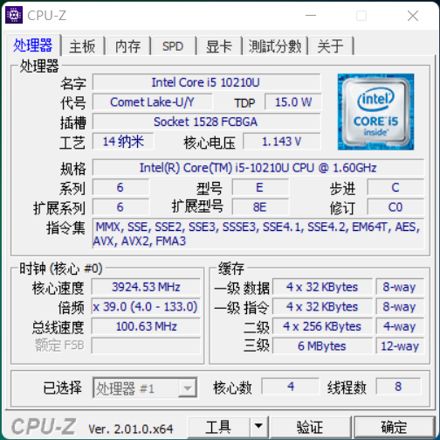
这个是代码时间占用分析：
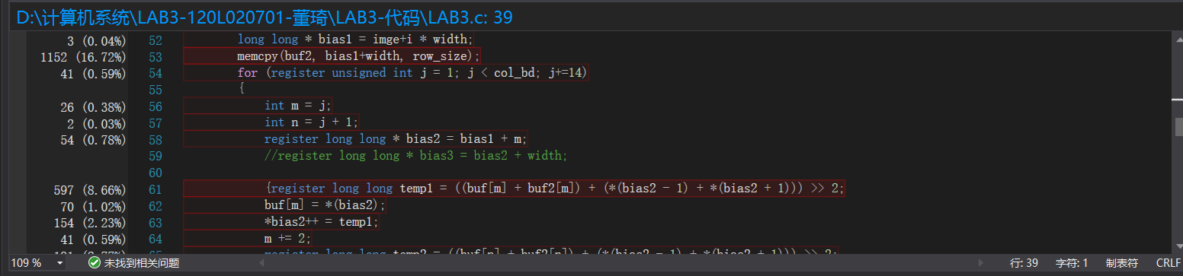

4.4.1 成功的方法
首先我使用了公共子表达式的方法，大大减少了数组索引时所需的计算，然后尽量使用加法，因为加法完全流水线化，可以并发执行，故程序在计算上所花时间占比较小。
然后我使用了循环展开，多达14次，已达到循环展开所能提升的上限。进一步缩短了运行时间。但是由于在循环过程中，没用关键路径上的相关数据链，故无法进一步展开。
之后我使用了较多临时变量，减少了循环展开块中的代码相关性，意在提高程序的并行性。不过效果甚微，估计是早已达到了CPU同时运行指令的上限，异或是间隔指令数太多，不会并发执行。
再然后面向cache。首先我更改了循环访存方式，变为步长为1的方法，这一步大大提高了空间局部性，大幅缩短了函数消耗时间。
这时我检查函数，发现用时最多的部分在数组元素的读写上面，于是思考如何在这上面改进。初始时我使用了一个行缓存，于是我再添加了一个行缓存，用于缓存之后一行。然后程序稍有优化，从7000优化到了6600左右。

4.4.2 失败的尝试
1.分线程：使用pthread库，分了四个线程来执行程序。结果消耗时间翻了数倍。
原因分析：程序规模较小，每个线程执行的动作较少，然后在向内核请求线程这个过程中消耗了较多时间，故优化无效。
2.矩阵分块操作：尝试使用了矩阵分块处理，结果为负优化，且分块越大，消耗时间越少，当不分块时消耗时间最少，故分块操作纯为负优化。
原因分析：仔细检查了一下L1缓存的大小，发现L1缓存大小为32kb，完全可以装下三行数组。故所有分块操作都降低了命中率，完全顺序执行便为最优的方式。但是当矩阵规模变大后，L1无法将所需的三行都缓存下来时，进行分块操作应该可以正优化。

4.5 还可以采取的进一步的优化方案（5分）
1.使用向量指令集。

第5章 总结

5.1 请总结本次实验的收获
复习了CPU、储存器等方面的知识，对于程序的优化有了直观的认识和初步经验，更加熟悉并深入理解了课堂知识。

5.2 请给出对本次实验内容的建议
实验内容设计略有些不合理，难以用到书上的k×n等优化方式，且没有具体的实验目标，在执行过程中容易陷入迷茫，不知道需要做到何种程度。
注：本章为酌情加分项。

参考文献
[1] Kernighan B W, Ritchie D M. The C Programming Language[M]. 2. Dennis Ritchie & Bell Labs, / June 2018.
[2] Bryant R E, David R. O'Hallaron. Computer Systems a Programmer's Perspective[M]. 3rd. Carnegie Mellon University, 2016.

